Medieninformation

Tim Fischer
Glücklich

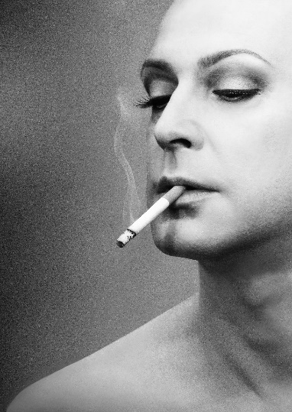
Tim Fischer und sein Pianist Thomas Dörschel haben einen neuen Konzertabend kreiert und laden ihr Publikum ein zu einer emotionalen Achterbahnfahrt auf der Suche nach dem Glück. Musikalisch sinnieren sie in fantastischen Liedern von Ludwig Hirsch, Jacques Brel, Hans Magnus Enzensberger, Georgette Dee, Friedrich Hebbel, Sebastian Krämer, Cora Frost und Thomas Pigor über den Zustand, in dem es kein Unglück gibt. Dabei laufen ihnen Glückskinder, Glückspilze und sogar Glücksschweine über den Weg. Ob poetisch oder politisch, satirisch oder skurril – das „Traum-Duo des deutschen Chansons“ schöpft thematisch aus dem vollen Leben, beleuchtet es in all seinen Facetten und will vor allem eines: das Publikum glücklich machen!

Termin: 22.11.2024
Beginn: 19:30 Uhr
Preise: Euro 42,-/37,-/32,-/27,-

Kartenvorverkauf: 1040 Wien, Argentinierstraße 37
von Montag bis Samstag von 13.00 bis 18.00 Uhr
Karten Hotline: 01/501 65/13306
www.akzent.at
Pressefotos in 300dpi und –texte für Ihre Ankündigung stehen auf unserer Website www.akzent.at in unserem Pressebereich zur Verfügung.

